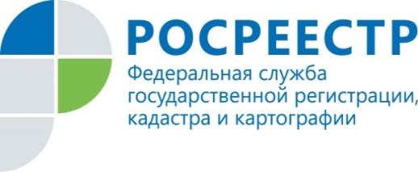 | Курский Росреестр проведет совместный прямой эфир с курским отделением «Ассоциация юристов России»

Ко Дню Конституции Управление Росреестра по Курской области совместно с курским отделением «Ассоциация юристов России» проведет прямой эфир.
Основная тема онлайн-общения – надежные способы защиты недвижимости от мошенников.
Прямой эфир пройдет 10 декабря в 12:00 в Instagram в профиле курского управления Росреестра (@rosreestr46) и курского отделения «Ассоциация юристов России» (@kurskotdelenielawyers).
Эксперты будут готовы ответить на все интересующие вопросы во время эфира. А также можно написать вопросы заранее на адрес электронной почты: vopros_efir46@mail.ru.

С уважением,
Пресс-служба Управления Росреестра по Курской области
Тел.: +7 (4712) 52-92-75
моб.: 8 (919) 213-05-38
Bashkeyeva@r46.rosreestr.ru
Мы в Instagram: https://www.instagram.com/rosreestr46/

